MANUAL TECNICO

DISEÑO DESARROLLO DE PÁGINA WEB PARA LA GESTION DE PRODUCTOS DEL USUARIO DE CRONOS B

DAVID VELA

MIGUEL CASTILLO

MIGUEL UDUEÑA

SENA, CENTRO DE ELECTRICIDAD, ELECTRONICA Y TELECOMUNICACIONES

COMPLEJO SUR

ANALISIS Y DESARROLLO DE SISTEMAS

FICHA 2338319

2022

## Contenido

Presentación 3

Objetivo 4

Procesos 5

Requisitos del sistema 6

Herramientas utilizadas para el desarrollo 7

Instalación de aplicaciones 8

Modelo de clases 10

Diagrama de casos de uso 11

Diagrama entidad relación 16

Diccionario de datos 17

Acceso y copia de seguridad a la base de datos ??

Restauración de la base de datos ??

# 

# Presentación

El siguiente manual presentará los requerimientos y desarrollo para la construcción del sitio web de nombre Cronos B vinculada con la base de datos en la nube, lo cual completa y da funcionalidad a la Página. La estructura, idea general del proyecto y el flujo de movimiento del usuario se presentan para una idea completa del proyecto.

# Objetivo

Informar y especificar al usuario la estructura y conformación del sistema con el fin de que puedan hacer soporte y modificaciones o actualizaciones al sistema en general.

# Procesos

## Procesos de entrada

Ingresar al formulario de ingreso o registro (acceso).

Establecer y/o ingresar datos en el formulario (correo, contraseña, código)

Ingresar datos para registrar producto en la base de datos (usuario).

Aceptar o editar los datos registrados.

## Procesos de salida

Consulta de inventario (productos).

Detalles y precio del producto.

Cerrar sesión.

* Base de datos MYSQL

Exportar copia de seguridad de la base de datos en la plataforma (nube).

# Requisitos del sistema

* Requerimientos de hardware

Equipo, teclado, mouse, monitor, dispositivo móvil.

Memoria RAM 2 GB (equipo y dispositivo móvil) Tarjeta de red LAN y/o Wireless Procesador 1.4 GHz.

* Requerimientos de software

Sistema operativo (Windows 7 en adelante).

PHP 7.0.2 (en adelante).

Internet local.

# Herramientas utilizadas para el desarrollo

**PHP**

el PHP es un lenguaje de programación de alto nivel. Es bastante popular y utilizado en el desarrollo web dado lo rápido, flexible y práctico que es. Puede ser incorporado en los HTML de una web sin tener que recurrir a hacer una gran serie de comandos.

## Servidor de base de datos (MySQL)

El servidor de base de datos MySQL es uno de los más característicos y por tener la opción de código abierto a nivel mundial, siendo una de las más populares antes ORACLE y Microsoft SQL Server principalmente en entonos de desarrollo web.

# 

# Instalación de aplicaciones

**Requisitos generales pre-instalación para edición del proyecto**

* **PHP**

PHP requiere al menos Windows 2008/Vista. Ya sea 32 bits o 64 bits (AKA X86 o X64. PHP no se ejecuta en Windows RT/WOA/ARM). A partir de PHP 7.2.0 Windows 2008 y Vista ya no son soportados.

PHP requiere Visual C runtime (CRT). Muchas aplicaciones lo requieren por lo que ya esté instalado.

El Microsoft Visual C++ Redistributable para Visual Studio 2019 es adecuado para todas las versiones de PHP.

El programa se descarga del siguiente enlace, página oficial de xampp: <https://www.apachefriends.org/download.html>

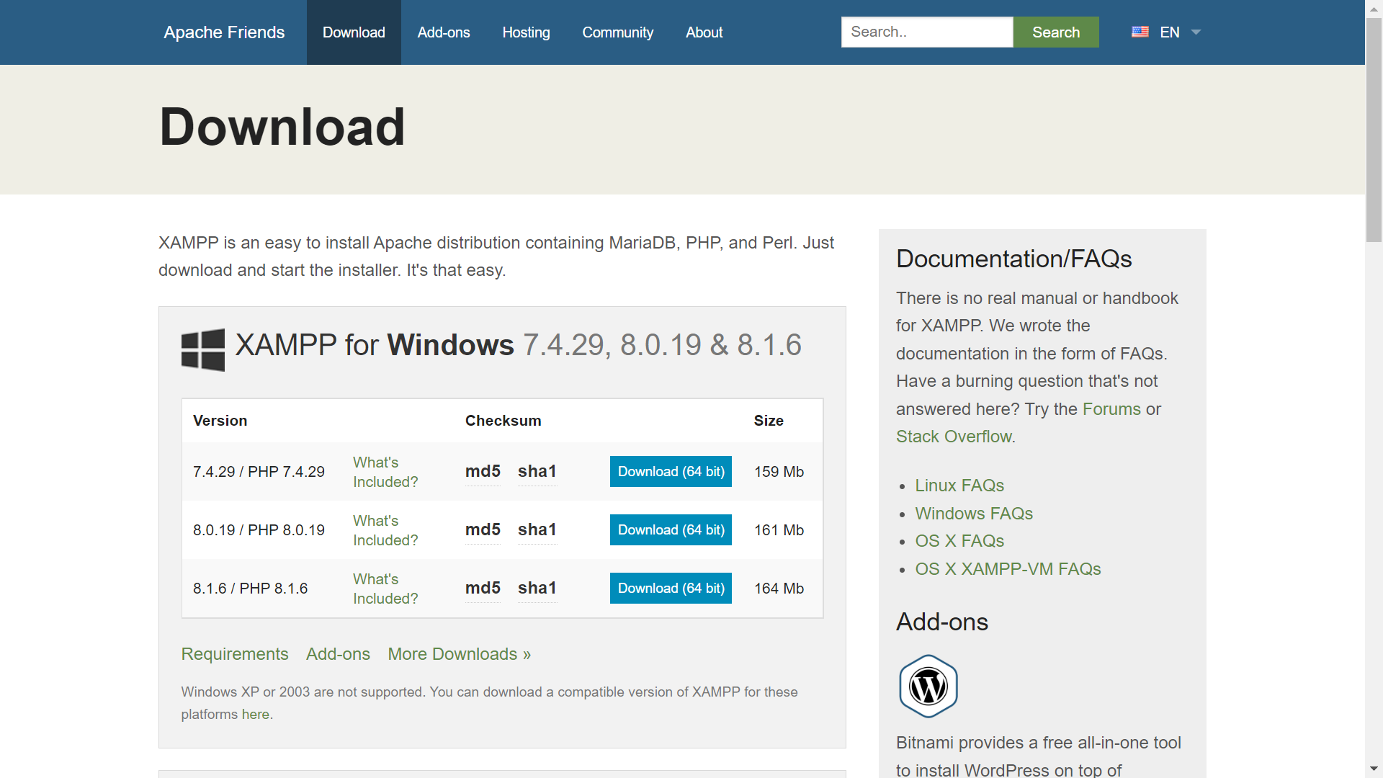

*Ilustración 1 JAVA Fuente. Propia*

## COMPOSER

Composer es un sistema de gestión de paquetes para programar en PHP el cual provee los formatos estándar necesarios para manejar dependencias y librerías de PHP.

Tener instalado PHP 5.3.2 o superior.

El programa se instala en su página oficial:

<https://getcomposer.org/download/>

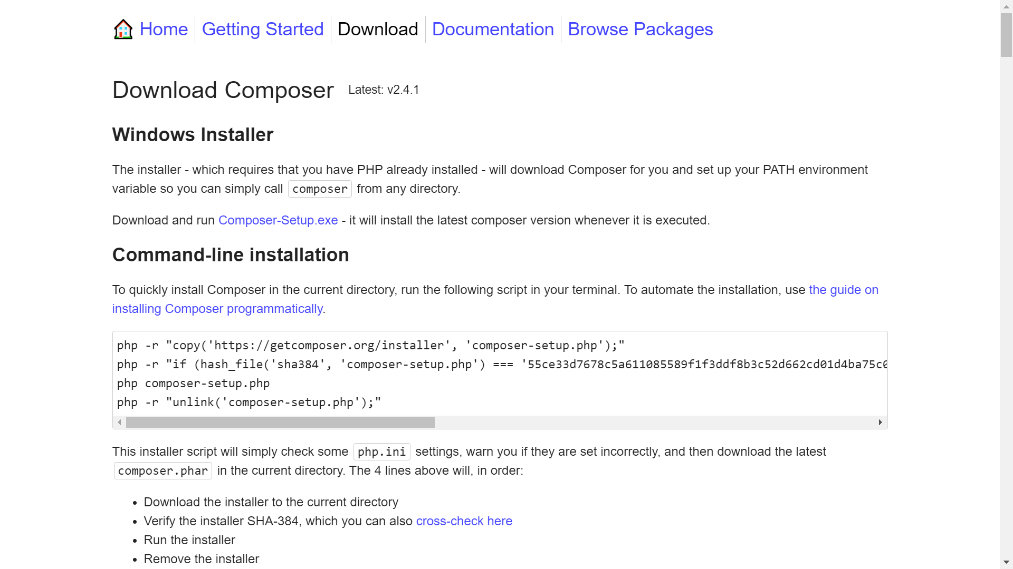

**Modelo de clases**

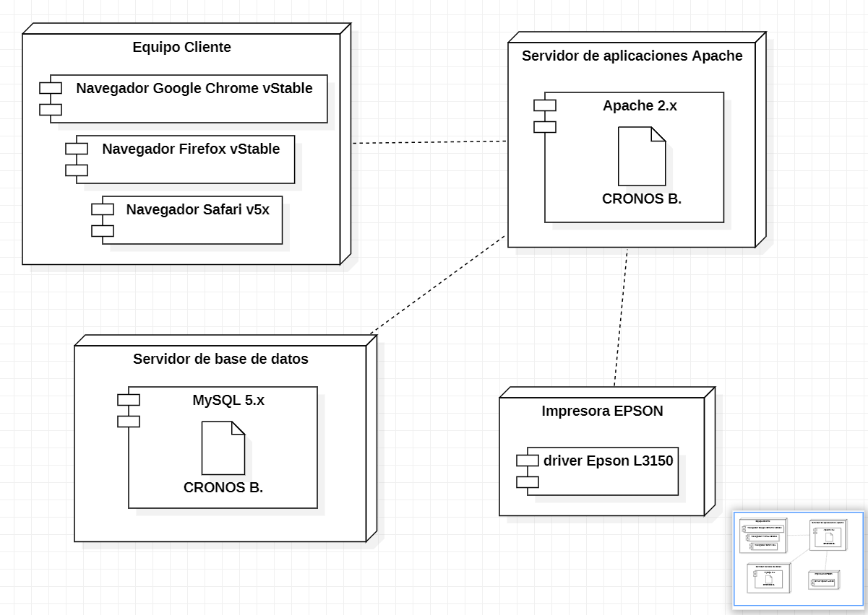

# 

# Diagrama de casos de uso

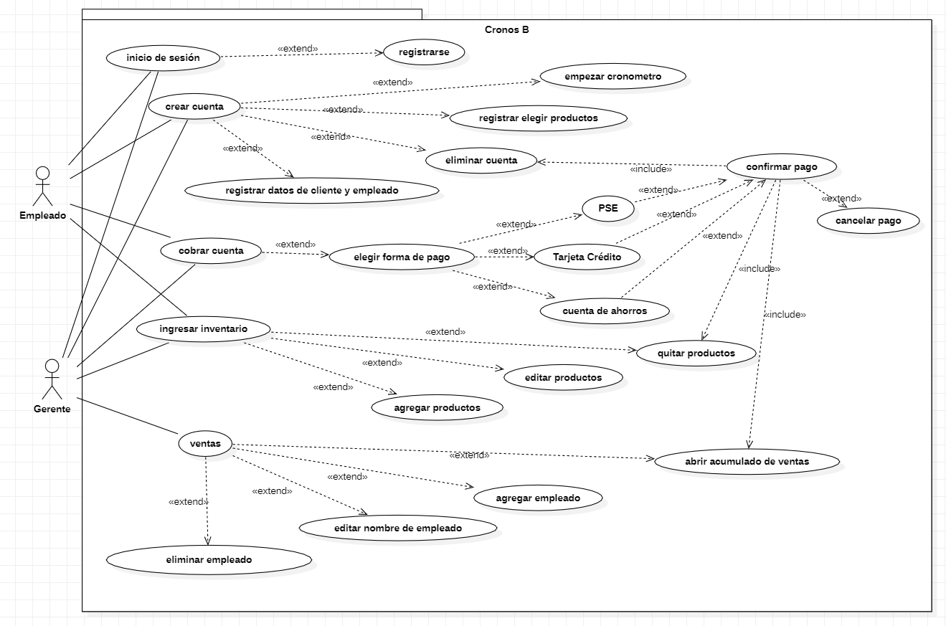



|  |  |
| --- | --- |
| Caso de Uso: | Quitar Productos |
| Actores: | Gerente, Empleado |
| Tipo: |  |
| Propósito: | Gestión de inventario |
| Precondiciones: | Iniciar sesión, abrir área de inventario, registrar algún producto. |
| Flujo principal: | El sistema muestra el listado de los productos registrados con anterioridad, se eligen los productos y posteriormente se eliminan.   1. Ubicar el producto en el listado. 2. Seleccionar la barra de opciones ubicada en la parte derecha de la sección del producto 3. Elegir entre las opciones; quitar producto |
| Sub-flujos: |  |
| Excepciones: | * Si no se ha registrado algún producto, la opción de “quitar productos” no aparecerá por la ausencia de la sección “producto” |

|  |  |
| --- | --- |
| Caso de Uso: | Editar Productos |
| Actores: | Gerente, Empleado |
| Tipo: |  |
| Propósito: | Cambiar información del listado de productos |
| Precondiciones: | Iniciar sesión, abrir área de inventario, registrar algún producto. |
| Flujo principal: | El sistema muestra el listado de los productos registrados con anterioridad, se eligen los productos y posteriormente se ajusta la información al resultado deseado.   1. Ubicar el producto en el listado. 2. Seleccionar la barra de opciones ubicada en la parte derecha de la sección del producto. 3. Elegir entre las opciones; editar producto |
| Sub-flujos: |  |
| Excepciones: | * Si no se ha registrado algún producto, la opción de “editar producto” no aparecerá por la ausencia de la sección “producto” |

|  |  |
| --- | --- |
| Caso de Uso: | Agregar Productos |
| Actores: | Gerente, Empleado |
| Tipo: |  |
| Propósito: | Crear listado o agregar a un listado existente un producto para la gestión de inventario. |
| Precondiciones: | Iniciar sesión, abrir área de inventario. |
| Flujo principal: | El usuario agrega un producto al inventario.   1. Seleccionar en el icono “+” 2. Registrar la información solicitada del producto: 3. Nombre de producto 4. Cantidad 5. Precio 6. Confirmar datos registrados. |
| Sub-flujos: |  |
| Excepciones: | * En dado caso que 2.b y 2.c se registren datos de tipo “String” la adición de dicho producto no se efectuará y el sistema avisará de los espacios mal registrados |

|  |  |
| --- | --- |
| Caso de Uso: | Gestión de Ventas |
| Actores: | Gerente |
| Tipo: |  |
| Propósito: | Mostrar rendimiento de los empleados. |
| Precondiciones: | Acceder con el correo con los permisos requeridos |
| Flujo principal: | Se presenta la opción de “Ventas” al iniciar sesión con un cierto correo. El sistema permite ver y modificar la información que presenta la sección “Ventas”. En la sección de ventas presenta un listado similar del inventario, la información, contrario al inventario, muestra los nombre de los empleados y respectivas ventas   1. Iniciar sesión 2. Seleccionar la última opción disponible del sistema en sección principal del programa. |
| Sub-flujos: |  |
| Excepciones: | * Al entrar con un correo sin los permisos requeridos, el sistema no mostrará la sección “ventas” |

|  |  |
| --- | --- |
| Caso de Uso: | Eliminar empleado |
| Actores: | Gerente |
| Tipo: |  |
| Propósito: | Eliminar nombre del empleado junto a las ventas asignadas del listado |
| Precondiciones: | * Acceder con el correo con los permisos requeridos * Seleccionar la opción ventas |
| Flujo principal: | El listado presente en la opción de ventas, se clasifica en nombre y ventas, el sistema da la opción eliminar la información.   1. Ubicar el nombre del empleado 2. Seleccionar la barra de opciones de la esquina derecha superior de la casilla 3. Elegir “eliminar empleado” |
| Sub-flujos: |  |
| Excepciones: | * Si no hay ningún registro de empleado, dicha opción no se dará por la ausencia del listado. |

|  |  |
| --- | --- |
| Caso de Uso: | Agregar empleado |
| Actores: | Gerente |
| Tipo: |  |
| Propósito: | Agregar Empleado y habilitar acumulado de ventas |
| Precondiciones: | * Acceder con el correo con los permisos requeridos * Seleccionar la opción ventas |
| Flujo principal: | El listado presente, en la opción de ventas, se clasifica en nombre y ventas, el sistema da la opción de agregar información al listado.   1. Seleccionar el icono “+” 2. Registrar datos solicitados 3. Nombre 4. Correo |
| Sub-flujos: |  |
| Excepciones: | * En el registro de nombre no se permiten números o caracteres especiales. * Se informa si el correo del empleado no se encuentra en el sistema |

|  |  |
| --- | --- |
| Caso de Uso: | Editar información del Empleado |
| Actores: | Gerente |
| Tipo: |  |
| Propósito: | Cambiar información del listado |
| Precondiciones: | * Acceder con el correo con los permisos requeridos * Seleccionar la opción ventas |
| Flujo principal: | El listado presente, en la opción de ventas, se clasifica en nombre y ventas, el sistema da la opción de editar información del nombre.   1. Ubicar el nombre del empleado 2. Seleccionar la barra de opciones de la esquina derecha superior de la casilla 3. Elegir “editar” 4. Cambiar información |
| Sub-flujos: |  |
| Excepciones: | * Si no hay ningún registro de empleado, dicha opción no se dará por la ausencia del listado. * En el registro de nombre no se permiten números o caracteres especiales. * Se informa si el correo del empleado no se encuentra en el sistema |

|  |  |
| --- | --- |
| Caso de Uso: | Abrir acumulado de ventas |
| Actores: | Gerente |
| Tipo: |  |
| Propósito: | Ver historial |
| Precondiciones: | * Acceder con el correo con los permisos requeridos * Seleccionar la opción ventas |
| Flujo principal: | El listado presente, en la opción de ventas, se clasifica en nombre y ventas, el sistema da la opción de ver el historial de ventas de las sesiones registradas en el sistema.   1. Ubicar empleado 2. Seleccionar las ventas del empleado |
| Sub-flujos: |  |
| Excepciones: | * Si no hay ningún registro de empleado, dicha opción no se dará por la ausencia del listado. |

**Diagrama entidad relación**

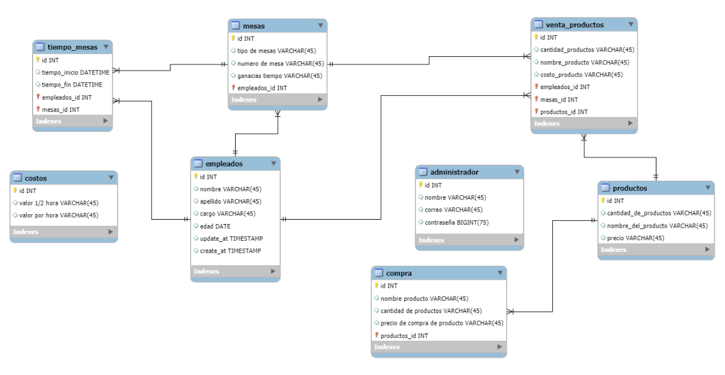

# Diccionario de datos

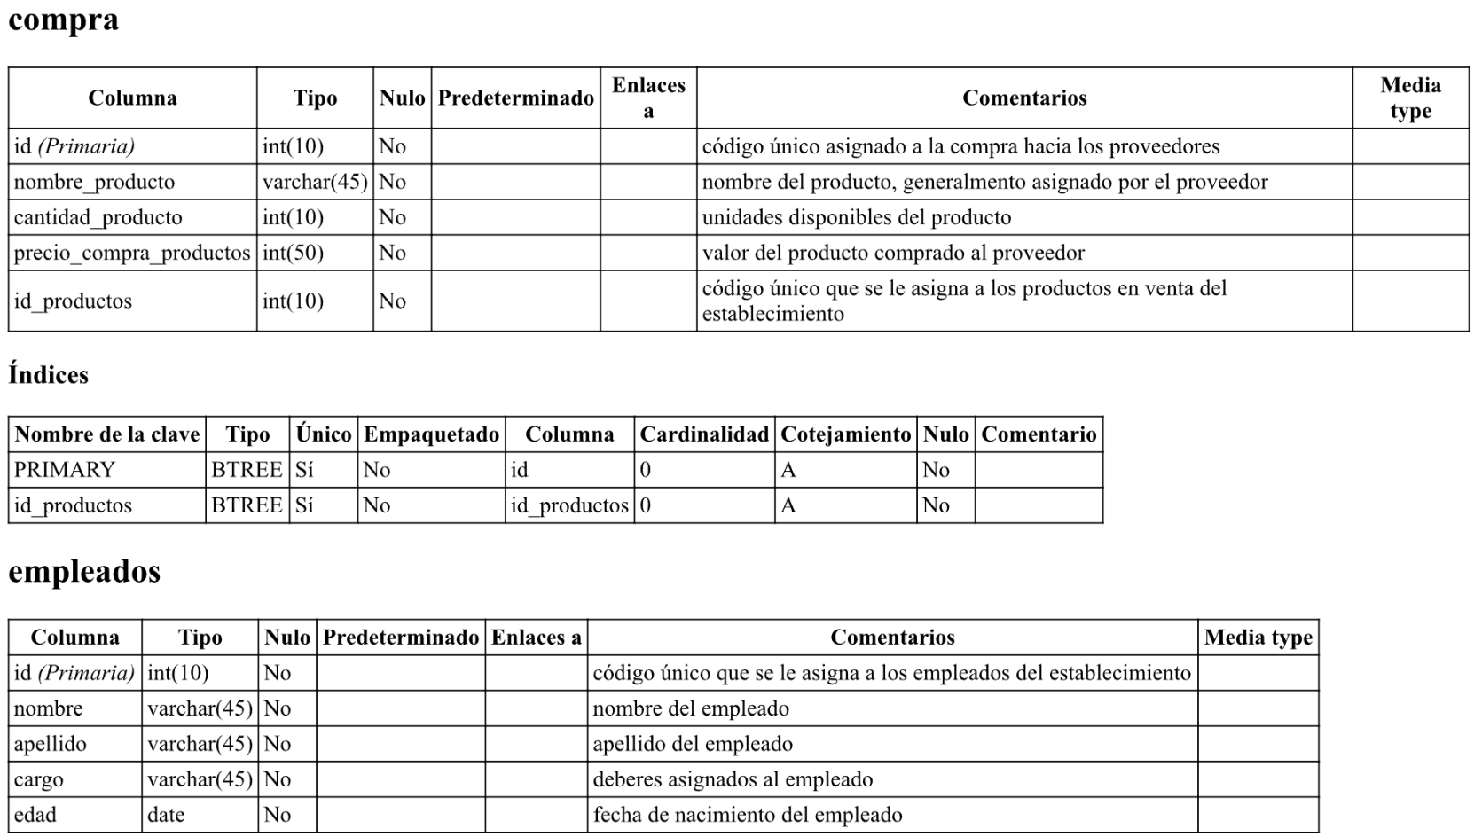

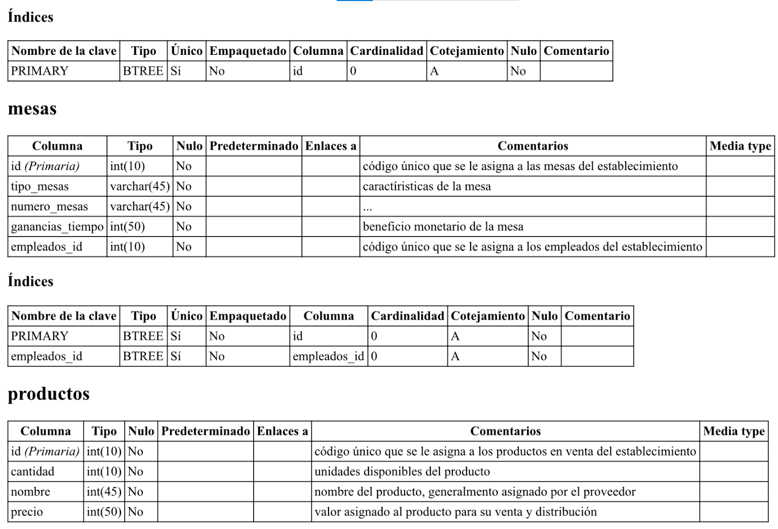 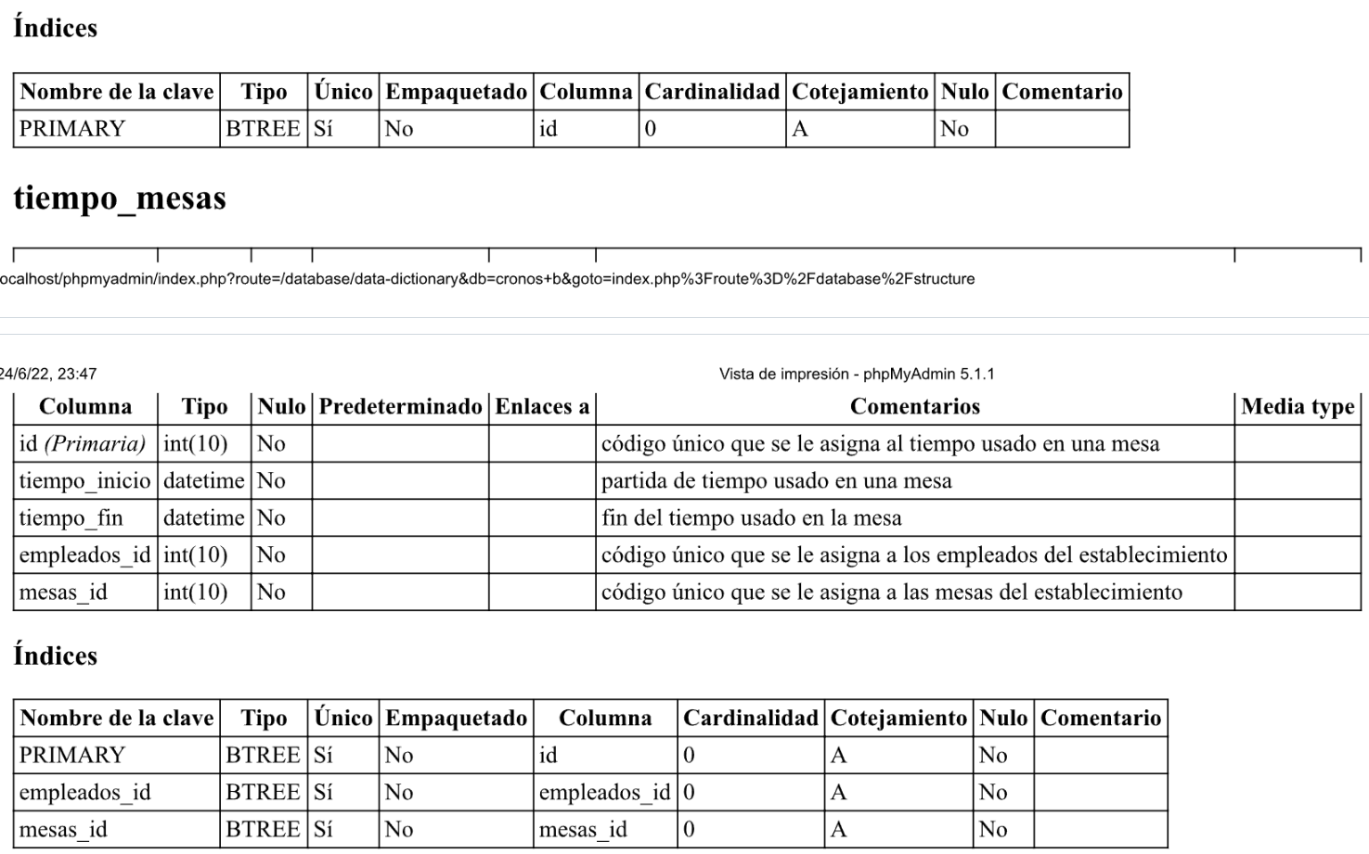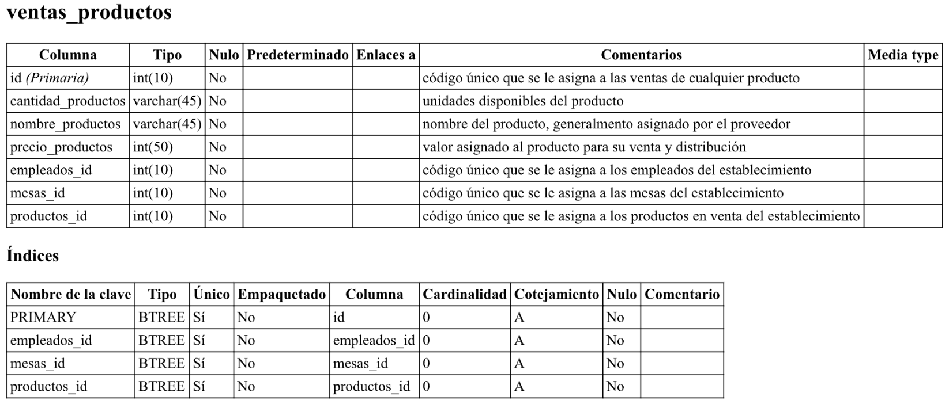

# Acceso y copia de seguridad a la base de datos

Para ingresar a la base de datos se debe acceder a la plataforma de ALWAYSDATA, por medio del enlace [www.alwaysdata.com](http://www.alwaysdata.com/) donde se debe ingresar con un usuario y contraseña en la opción Login.

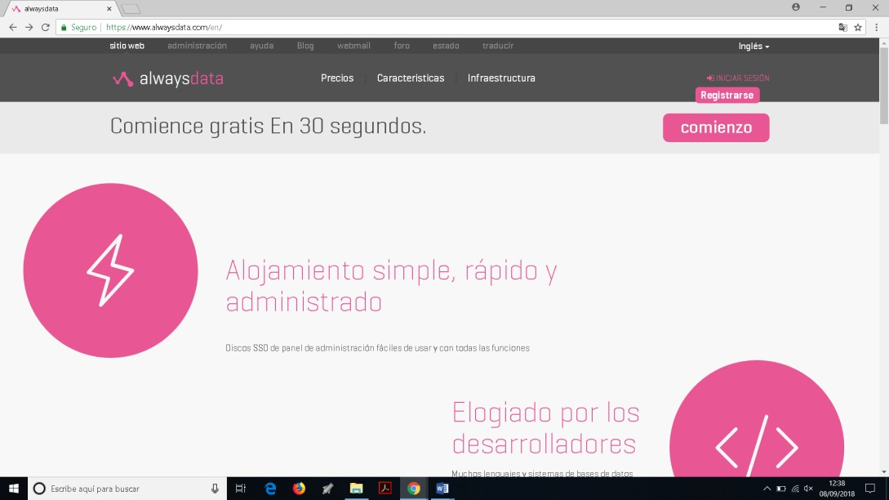

*Ilustración base de datos 1 Fuente. Propia*

Se ingresa a la plataforma con un usuario y contraseña (preventasapp@gmail.com pr3v3nt45).

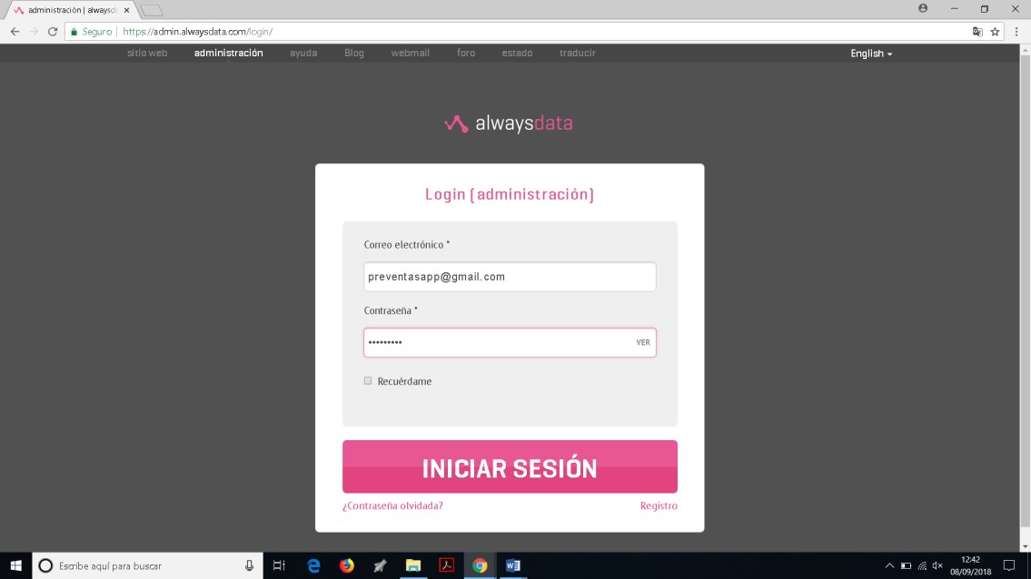

*Ilustración base de datos 2 Fuente. Propia*

Se muestra el perfil del usuario donde se puede visualizar la base de datos, para ello debe ir a la opción MySQL.

*Ilustración base de datos*

*3*

*Fuente. Propia*

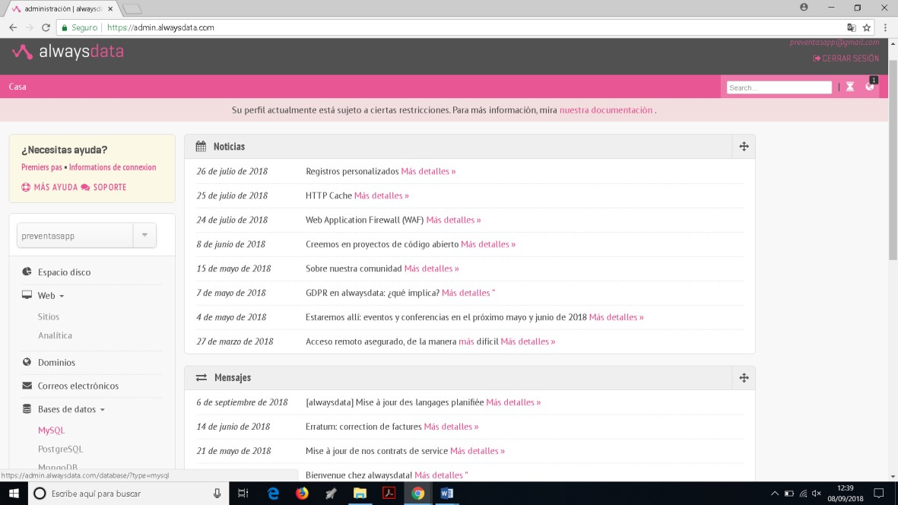

Luego se muestra otra interfaz donde describe las caracteristicas de la conexión, antes de acceder a la base de datos se debe tener un numero unicode usuario por seguridad. Para obtener el numero se hace clic en la opcion Gestion de los usuarios

*Ilustración base de datos*

*4*

*Fuente. Propia*

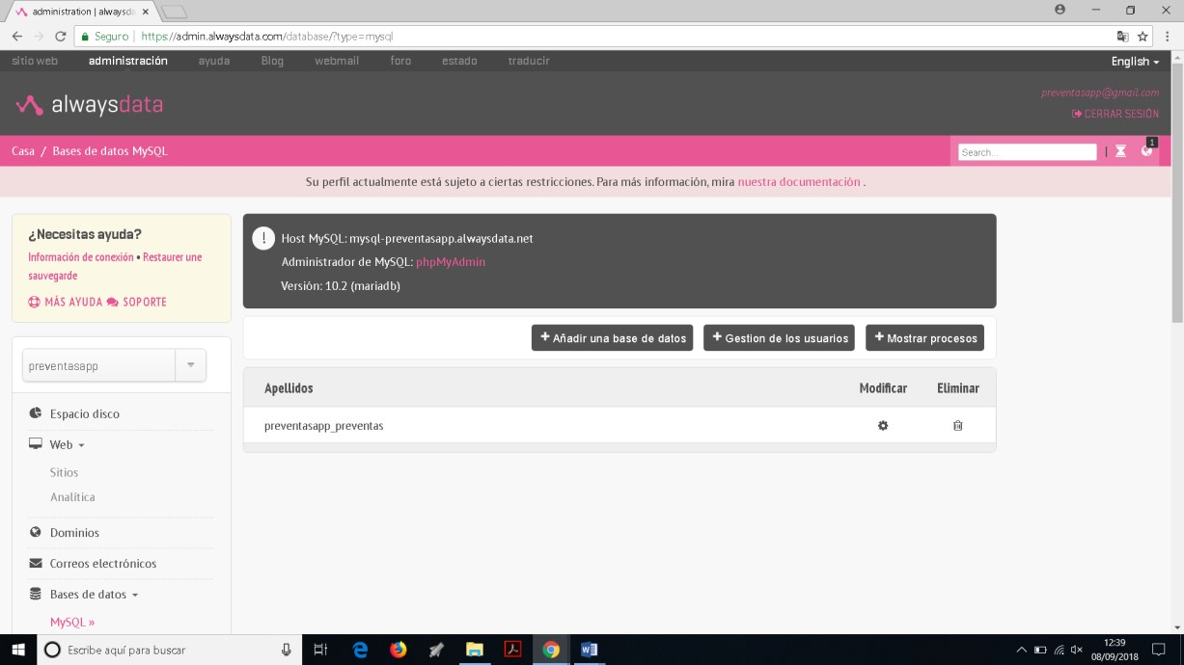

Al hacer clic en la opción Gestión de usuarios se muestra la lista de números de usuarios, donde se toma en cuenta el numero para acceder finalmente a la base de datos.

*Ilustración Base de datos*

*5*

*Fuente. Propia*

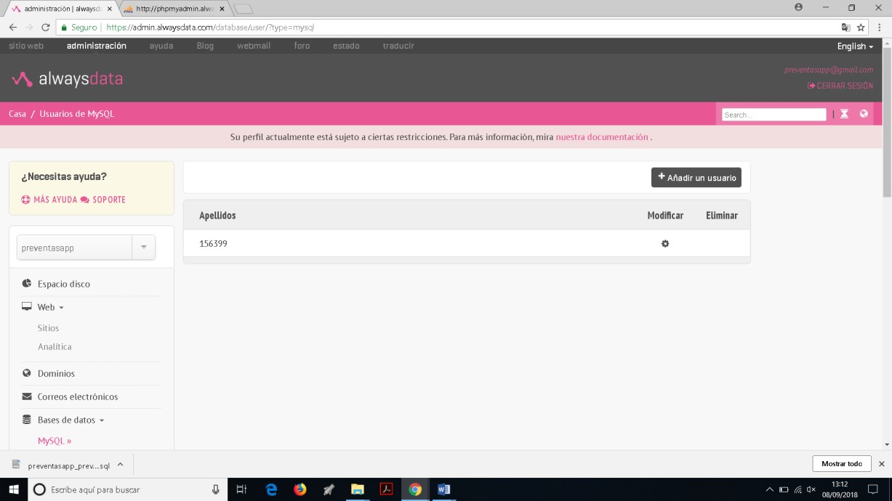

Teniendo en cuenta el número de usuario y la misma contraseña de la plataforma, se procede acceder a la base de datos. (156399 - pr3v3nt45). También se puede ingresar directamente a la base de datos ingresando al enlace [https://phpmyadmin.alwaysdata.com](https://phpmyadmin.alwaysdata.com/) donde se mostrara la siguiente ventana.

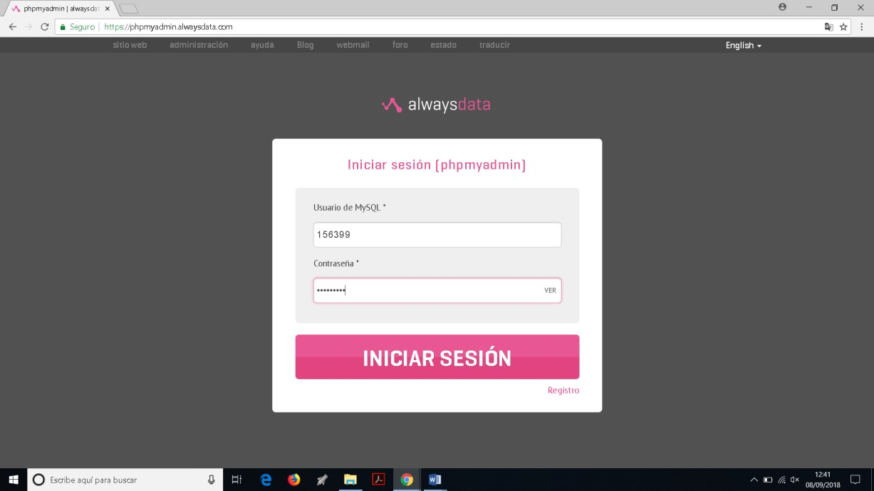

*Ilustración Base de datos 6 Fuente. Propia*

Al ingresar se visualiza el gestor de base de datos phpmyadmin, donde se puede encontrar la base de datos del sistema, para ello se selecciona para proceder a generar la copia de seguridad.

*Ilustración Base de datos*

*7*

*Fuente. Propia*

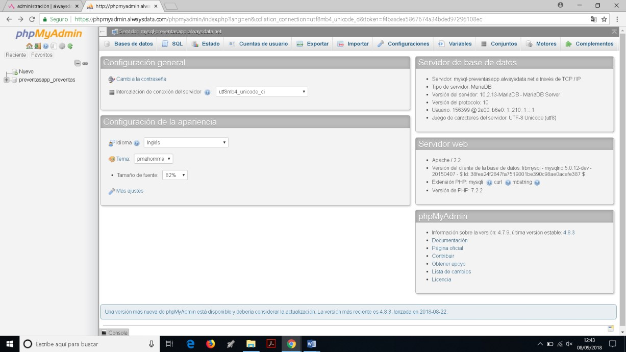

Luego de seleccionar la base de datos, se hace clic en la opción Exportar o Export.

*Ilustración Base de datos*

*8*

*Fuente. Propia*

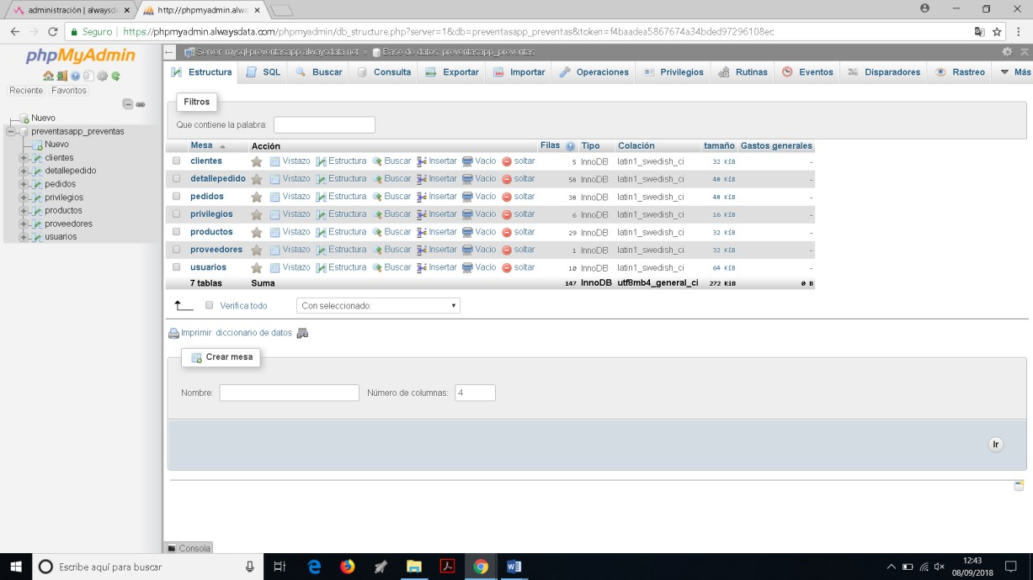

Se visualiza una ventana donde se escoge el formato de la base de datos a descargar y luego se hace clic en el botón Ir o Go.

*Ilustración Base de datos*

*9*

*Fuente. Propia*

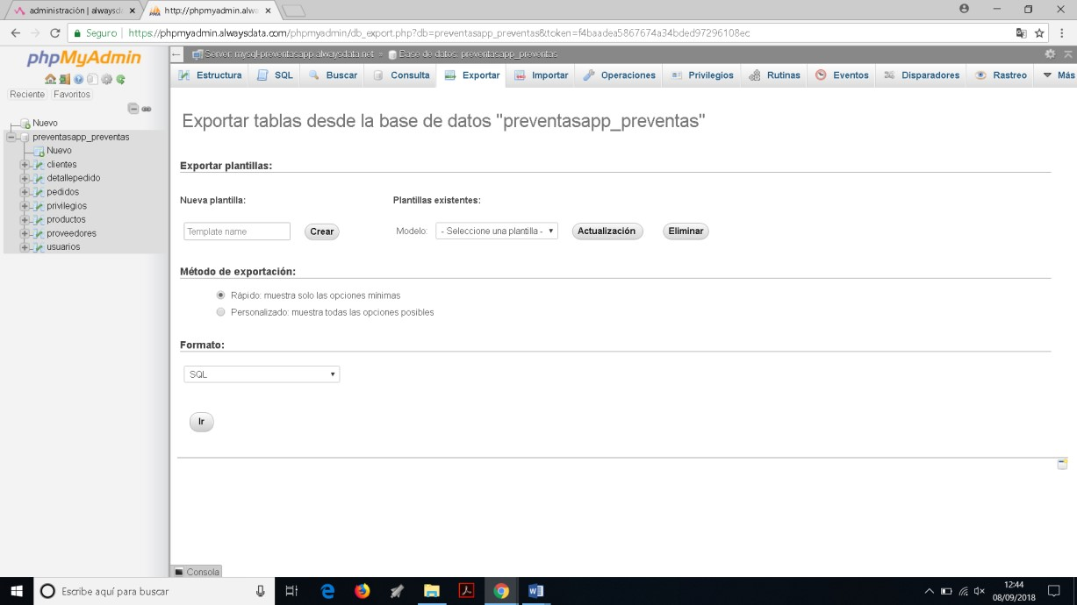

Luego de hacer clic en el botón Ir, se inicia la descarga de la copia de seguridad.

*Ilustración Base de datos*

*10*

*Fuente. Propia*

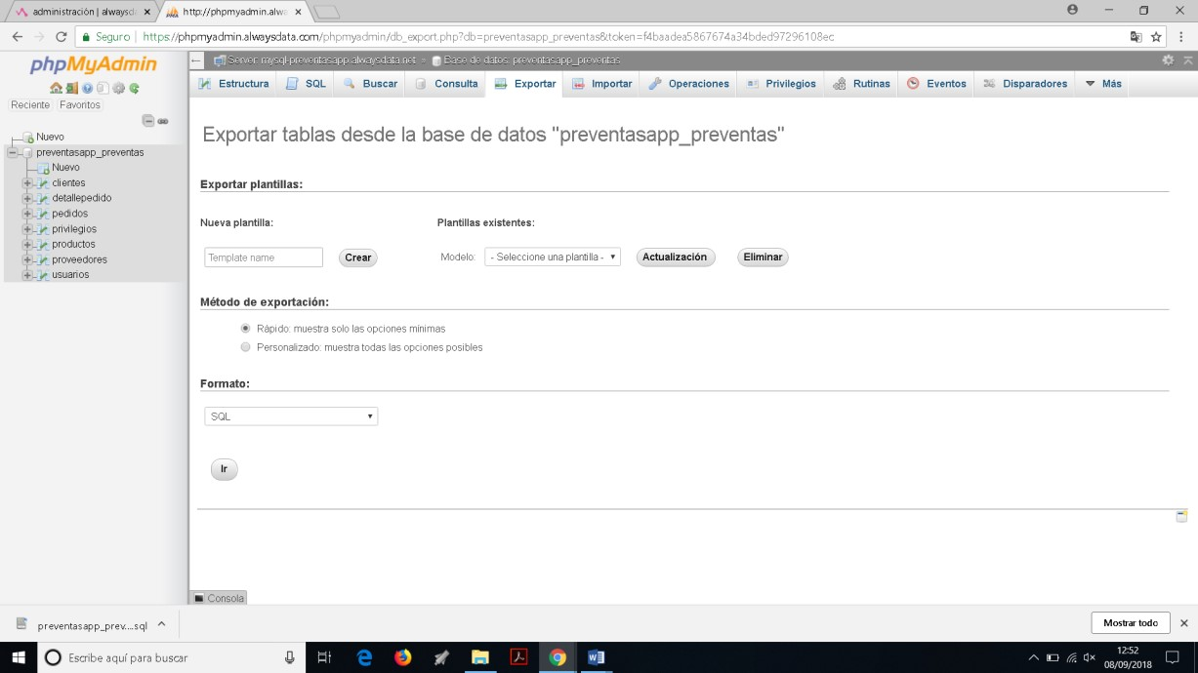

De forma predeterminada la copia de seguridad quedara almacenada en la carpeta de descargas del equipo.

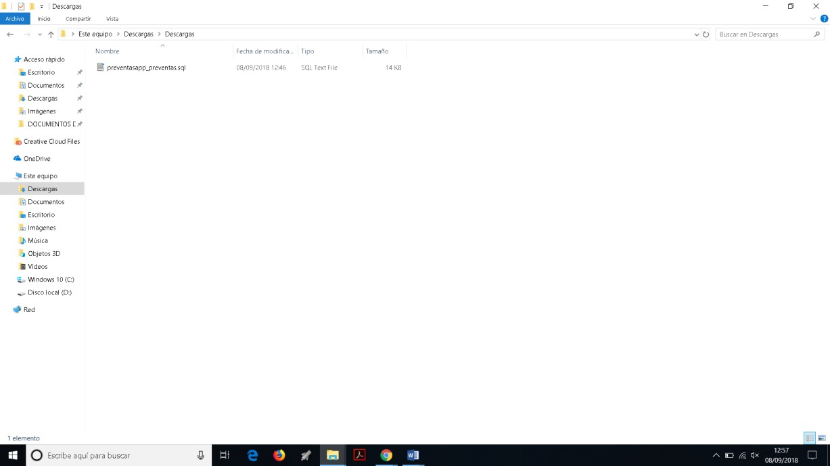

*Ilustración Base de datos 11 Fuente. Propia*

# Restauración de la base de datos

Luego de generar un archivo del proceso de la copia de seguridad, para proceder con la restauración de la base de datos, se hace clic en la opción Import o Importar, donde luego se hace clic en la opción “Seleccionar archivo” el cual se selecciona el formado de la base de datos a restaurar.

*Ilustración base de datos*

*12*

*Fuente. Propia*

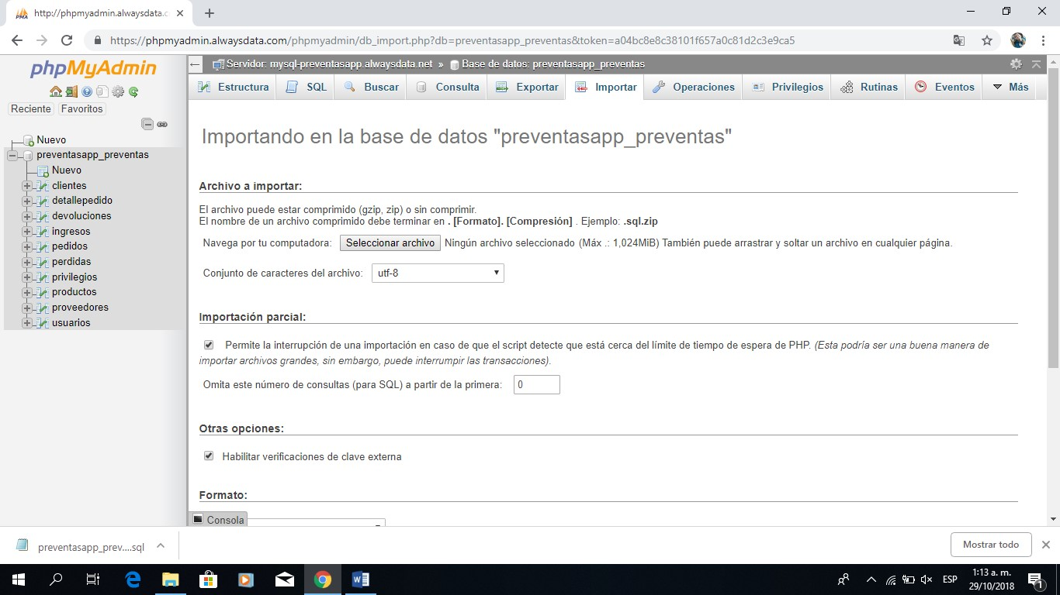

Luego se muestra una ventana, donde se debe ubicar el formato de la base de datos para luego seleccionarlo e importarlo, haciendo clic en abrir.

*Ilustración base de datos*

*13*

*Fuente. Propia*

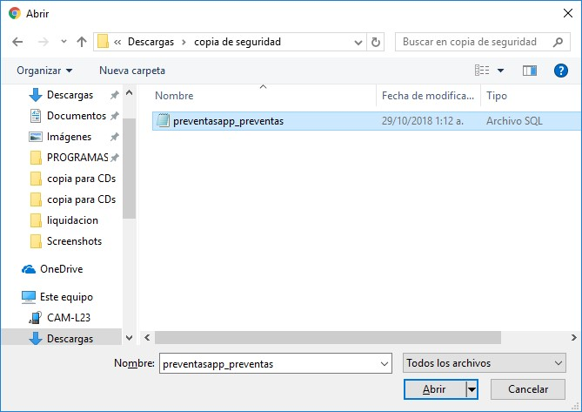

Luego de importar el formato de la base de datos, se confirma con el nombre del archivo.

*Ilustración base de datos*

*14*

*Fuente. Propia*

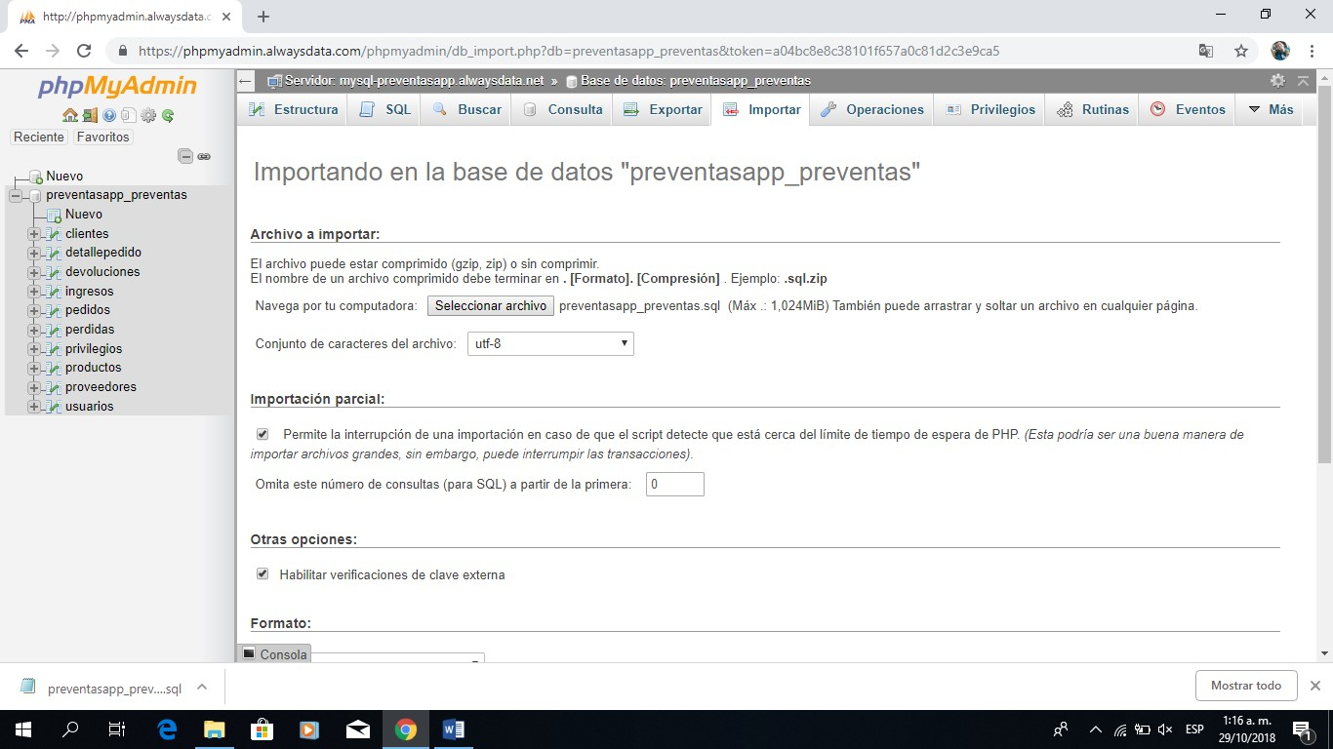

Para finalizar la importación o restauración de la base de datos, se dirige a la parte inferior de la página para luego hacer clic en el botón Ir o Go.

*Ilustración base de datos*

*15*

*Fuente. Propia*

